**FORMATO PARA EL DESARROLLO DE COMPONENTE FORMATIVO**

| PROGRAMA DE FORMACIÓN | English Does Work – Level 7 |
| --- | --- |

| COMPETENCIA | 240201050- Interactuar con otros en idioma extranjero según estipulaciones del marco común europeo de referencia para idiomas. | RESULTADOS DE APRENDIZAJE | 240201050-03 -Comparar situaciones anecdóticas de objetos, ideas y personas a partir de adverbios y el contexto comunicativo pertinente. |
| --- | --- | --- | --- |

| NÚMERO DEL COMPONENTE FORMATIVO | CF02 |
| --- | --- |
| NOMBRE DEL COMPONENTE FORMATIVO | *My life has never been boring!* / ¡Mi vida nunca ha sido aburrida! |
| BREVE DESCRIPCIÓN | *This component will focus on the present perfect tense, some temporal expressions of this tense will be reviewed and its functions will be compared with those of the simple past, since both will be useful when learning to structure anecdotes textually. For this we will also learn to compare with adverbs, exclamatory phrases and more vocabulary about life experiences.*  Este componente se enfocará en el tiempo presente perfecto, se repasarán algunas expresiones temporales de este tiempo verbal y se van a comparar las funciones de este con las del pasado simple, ya que ambos serán útiles a la hora de aprender a estructurar textualmente recuentos anecdóticos. Para esto último, también se aprenderá a comparar con adverbios, frases exclamativas y más vocabulario sobre experiencias de vida. |
| PALABRAS CLAVE | *adverbs of manner* (adverbios de modo), *anecdote* (anécdota), *exclamation phrases* (frases de exclamación), *present perfect* (presente perfecto), *simple past* (pasado simple) |

| ÁREA OCUPACIONAL | *4 - Ciencias sociales, educación, servicios gubernamentales y religión.* |
| --- | --- |
| IDIOMA | Inglés / Español |

1. **TABLA DE CONTENIDOS**

**Introducción**

**1*. I have won the lotto twice!* (¡Yo he ganado la lotería dos veces!)**

***2. Present Perfect* (Presente perfecto)**

*2.1 Present Perfect vs Simple Past* (Presente perfecto *vs.* pasado simple)

*2.2 Complex sentences with Present Perfect* (Oraciones complejas con presente perfecto)

*2.3 Time expressions* (Expresiones de tiempo)

***3. Textual structure of anecdotes* (Estructura textual de anécdotas)**

***4. Comparison with adverbs* (Comparaciones con adverbios)**

*4.1 Adverbs of manner* (Adverbios de modo)

*4.2 Regular and irregular adverbs* (Adverbios regulares e irregulares)

***5. Exclamation phrases* (Frases de exclamación)**

1. **INTRODUCCIÓN**

Este nivel de formación bilingüe se enfoca en narrar recuentos anecdóticos y experiencias de vida; para esto, se necesita saber usar los tiempos presente perfecto y pasado simple, ya que estos se complementan para contar cabalmente una historia. También se debe aprender a usar los adverbios de modo, útiles para decir cómo o de qué manera se hicieron las cosas, y a usar las frases exclamativas, las cuales ayudan a expresar sorpresa, conmoción o una emoción fuerte sobre lo que se está narrando. Partiendo de lo anterior, le damos la bienvenida al estudio de este componente formativo y, para comenzar, se le invita a explorar el video que se presenta a continuación:





1. **DESARROLLO DE CONTENIDOS**
2. ***I have won the lotto twice!* (¡Yo he ganado la lotería dos veces!)**

*The present perfect is the verb tense used to talk about life experiences, things that have been done and things that have happened. For this reason, we invite you to listen to the following dialogue between Sonia and Pedro using a clear and fluent conversation in this verb tense.*

El presente perfecto es el tiempo verbal usado para hablar de experiencias de vida, de las cosas que se han hecho y que han pasado. Por esta razón, se le invita a escuchar el siguiente diálogo entre Sonia y Pedro utilizando una conversación clara y fluida en este tiempo verbal.



*Next, we are going to learn vocabulary related to some expressions used to talk about feelings, going on a trip, or life experiences.*

A continuación, vamos a aprender vocabulario relacionado con algunas expresiones utilizadas para hablar de sentimientos, salir de viaje, o experiencias de vida.



*Now it's your turn to use the new vocabulary. Complete the following dialogue.*

Ahora es su turno de usar el nuevo vocabulario. Complete el siguiente diálogo.



1. ***Present Perfect* (Presente perfecto)**

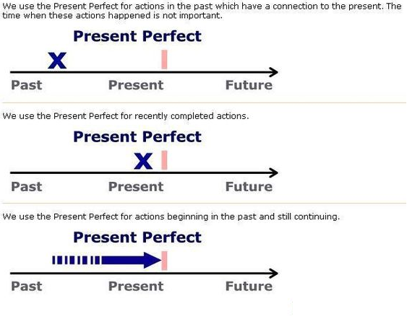

*The present perfect tense speaks of an action that took place in the past but still has some importance in the present tense, life experiences, and it focuses on a fact that has happened.*

El tiempo presente perfecto habla de una acción que se llevó a cabo en el pasado, pero que todavía tiene cierta importancia en el tiempo presente, experiencias de vida y se enfoca en un hecho que ha sucedido.

El siguiente video nos amplía la información sobre el uso del ***Present perfect****.*

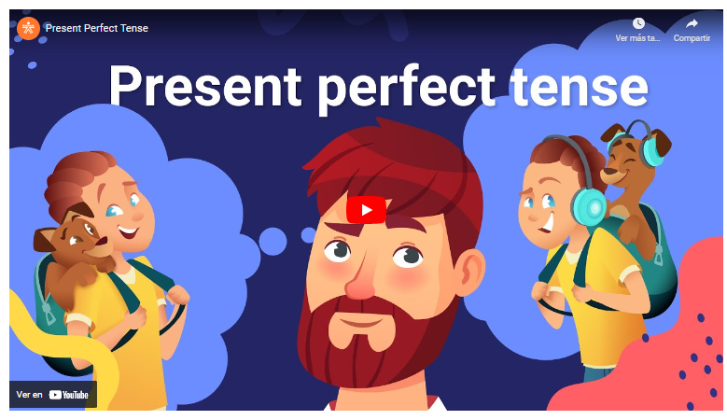



*Based on this video, we invite you to listen and practice the following dialogue, using grammatical structures of the present perfect in a love story.*

Con base en este video, le invitamos a escuchar y practicar el siguiente diálogo, utilizando estructuras gramaticales del presente perfecto en una historia de amor.



***How to form***

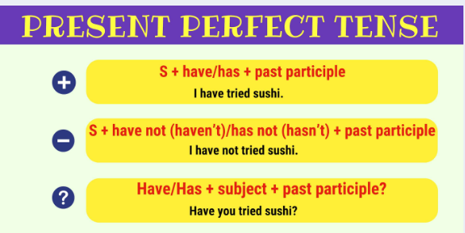

*The present perfect tense is formed using the present tense of the verb "have" plus the past participle of the main verb. You have to be careful with the third person singular (he, she, it) since the auxiliary is "has", not "have" as for the other grammatical persons (I, you, we, they).*

El tiempo presente perfecto se forma usando el presente del verbo "*have*" más el participio pasado del verbo principal. Hay que tener cuidado con la tercera persona en singular (*he, she, it*) porque el auxiliar es "*has*", no "*have*" como para las demás personas gramaticales (*I, you, we, they*).

*The present perfect and the past simple are topics that tend to be confused with each other due to their similarities, especially the possibility of narrating past events with both verb tenses which causes them to be used equivocally in some cases. To solve this, we are going to see the grammatical structure in the following resource.*

El presente perfecto y el pasado simple son temas que tienden a confundirse debido a sus similitudes, sobre todo, la posibilidad de narrar eventos pasados con ambos tiempos verbales genera que se usen de manera equívoca en algunos casos. Para solucionar esto, vamos a ver la estructura gramatical en el siguiente recurso.



*It is quite useful when you want to tell an anecdote that has happened to you, or describe the trips made, as well as to express experiences or memories.*

Resulta bastante útil cuando se quiere contar una anécdota que te ha ocurrido, o describir los viajes realizados, así como para expresar experiencias o recuerdos. A continuación, se presentan algunos ejemplos.

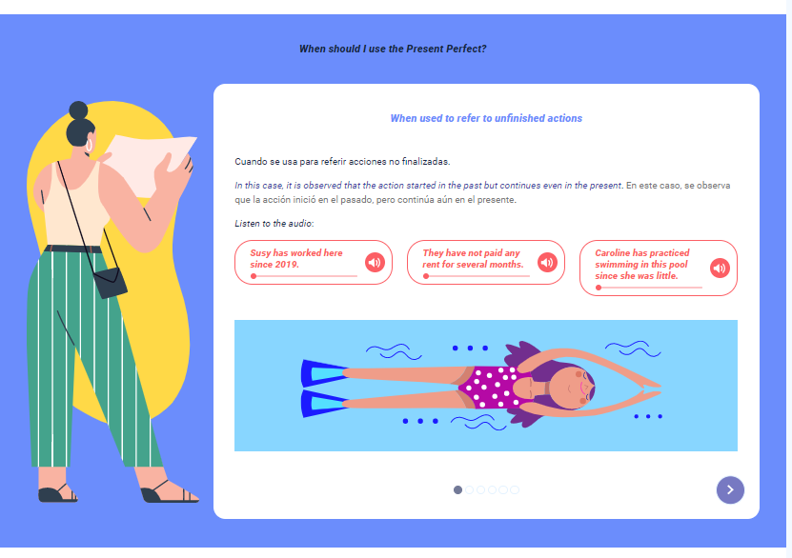

**2.1 *Present Perfect vs Simple Past* (Presente perfecto *vs.* pasado simple)**

*Since both tenses are related to the past, there can be confusion when choosing which one to use to talk about something that happened... or something that has happened. In this numeral we will see the differences between the present perfect and the simple past, to know when and how to use each of them.*

Debido a que ambos tiempos tienen relación con el pasado, puede existir confusión a la hora de escoger cuál usar para hablar de algo que pasó... o algo que ha pasado. En este numeral, veremos las diferencias entre el presente perfecto y el pasado simple, para saber cuándo y cómo usar cada uno de ellos.



**2.2 *Complex sentences with present perfect* (Oraciones complejas con presente perfecto)**

*A complex sentence is a sentence that contains more than one clause, usually one independent and at least one dependent clause (sometimes called a subordinate clause). With the present perfect we can form complex sentences if we add a subordinate conjunction and then the other dependent clause (which can be in other verb tense, such as the simple past, the simple present, etc.) that will delve a little more into the information. Next, we can see and listen to some examples.*

Una oración compleja es una oración que contiene más de una cláusula, generalmente una independiente y al menos una cláusula dependiente (a veces llamada cláusula subordinada). Con el presente perfecto, podemos formar frases complejas si agregamos una conjunción subordinada y, luego, la otra oración dependiente (que puede ser en otro tiempo verbal, como el pasado simple, el presente simple, etc.) que va a ahondar un poco más en la información. A continuación, podemos ver y escuchar algunos ejemplos:



*Subordinating conjunctions, unlike coordinating conjunctions, join sentences that are not of the same grammatical or syntactic category. These conjunctions are used to join a main clause with a subordinate clause, since the latter would not make sense on its own.*

*They can be of different types: time, opposition, cause and effect or condition.*

Las conjunciones subordinantes, al contrario de las conjunciones coordinantes, unen frases que no son de la misma categoría gramatical o sintáctica. Estas conjunciones se usan para unir una oración principal con una subordinada, puesto que esta última no tendría sentido por sí sola.

Pueden ser de distinto tipo: tiempo, oposición, causa y efecto o condición.

A continuación, podemos estudiar algunas de ellas:



**2.3 *Time expressions* (Expresiones de tiempo)**

*Although they can sometimes be used with other tenses, we often use the adverbs "****just", "still", "already"****, and "****yet",*** *or the prepositions "****since****" and "****for****" with the present perfect tense. These words generally refer to a period of time between the past and now. Let's see how to use each of them.*

Si bien a veces pueden usarse con otros tiempos verbales, a menudo usamos los adverbios "just", "still", "already" y "yet" o las preposiciones "since" y "for" con el tiempo presente perfecto.

Estas palabras generalmente se refieren a un periodo de tiempo entre el pasado y el ahora. Veamos cómo usar cada uno de ellos.



*Let's practice a little the structure of the present perfect. Complete the following dialogue.*

Practiquemos un poco la estructura del presente perfecto. Complete el siguiente diálogo.



1. ***Textual structure of anecdotes* (Estructura textual de anécdotas)**

*An anecdote is a short and interesting story, usually with a singular lesson or theme. Anecdotes are not very different from everyday stories told among friends, but when used in literature, they can do more than just entertain.*

Una anécdota es una historia corta e interesante, generalmente con una lección o tema singular. Las anécdotas no difieren mucho de las historias cotidianas contadas entre amigos, pero, cuando se usan en la literatura, pueden lograr más que simplemente entretener.

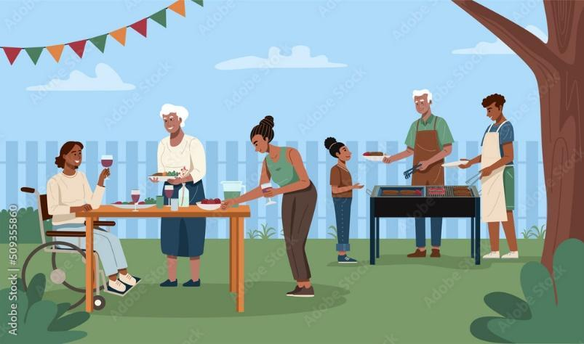

*Our stories, experiences, and anecdotes are part of our lives, and that is why we love to share them with family, friends and acquaintances. Surely, we know how to tell them in great detail, but... to tell in English we must use the appropriate verb tenses, expressions to give rise to another idea or to end a narrative. Based on this statement, we invite you to listen to the following dialogue, more complex and elaborated, with the grammatical structures used in an anecdote.*

Nuestras historias, experiencias y anécdotas forman parte de nuestras vidas, y por eso nos encanta compartirlas con familiares, amigos y conocidos. Seguro que sabemos contarlas con todo lujo de detalles, pero... para narrar en inglés debemos usar los tiempos verbales apropiados, expresiones para dar lugar a otra idea o para terminar una narración. A partir de esta afirmación, le invitamos a escuchar el siguiente diálogo, más complejo y elaborado, con las estructuras gramaticales utilizadas en una anécdota.



*After having listened to the thematic dialogue, we can address the definition of what an anecdote is.*

Después de haber escuchado el diálogo temático, podemos abordar la definición de anécdota.

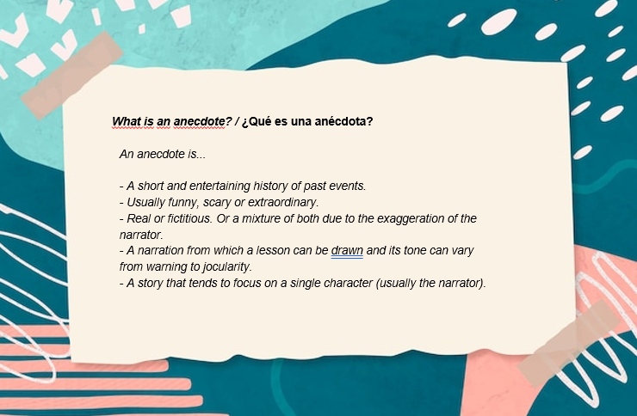

***Anecdote Structure /* Estructurade anécdota**

*The parts that make up an anecdote are generally:*

Las partes que componen una anécdota son generalmente:



*Every great story begins with a great introduction that gets the audience interested in what you're about to tell. Of course, it is important that, when telling a* ***story,*** *we "****recreate the scene****" or describe the scenario where everything happened. In every interesting story, we find a moment of real tension, as well as a conflict or tragedy -perhaps somewhat exaggerated- that the narrator has lived or seen. However, to keep the audience's attention, the narrator of an anecdote often shortens the story, telling only the amusing or relevant details. Finally, people often reflect on an anecdote after it has been told, highlighting the funniest or most interesting part.*

*Now, let's see in the following text the structure of the anecdote placing each of its parts within a familiar context.*

Toda gran historia comienza con una excelente introducción que permite a la audiencia interesarse por lo que está por narrar. Por supuesto, es importante que, al momento de contar una historia, «recreemos la escena» o describamos el escenario donde todo ocurrió. En cada relato interesante, encontramos un momento de verdadera tensión, así como un conflicto o tragedia —quizás algo exagerada— que ha vivido o visto el narrador. Sin embargo, para mantener la atención de la audiencia, el narrador de una anécdota a menudo acorta la historia, contando solo los detalles divertidos o relevantes. Finalmente, la gente suele reflexionar sobre una anécdota después de haberla contado, resaltando la parte más divertida o interesante.



*Now, let's test how much you learned about the textual structure of anecdotes. Complete the following dialogue.*

Ahora, probemos cuánto aprendió de la estructura textual de las anécdotas. Complete el siguiente diálogo.



1. ***Comparison with adverbs* (Comparaciones con adverbios)**

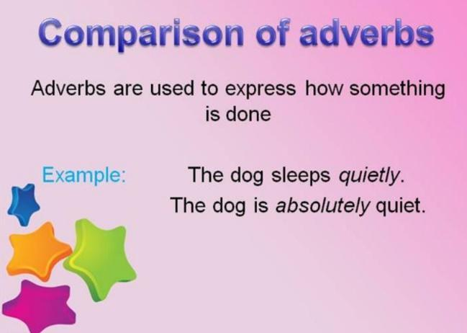

*Comparative adverbs, like comparative adjectives, are used to describe the differences and similarities between two things. The difference is that comparative adjectives describe similarities and differences between two nouns (people, places or objects), whereas* ***comparative adverbs*** *make* ***comparisons******between two verbs*** *(they describe how an action is performed).*

Los adverbios comparativos, al igual que los adjetivos comparativos, se usan para describir las diferencias y similitudes entre dos cosas. La diferencia recae en que los adjetivos comparativos describen similitudes y diferencias entre dos sustantivos (personas, lugares u objetos), en cambio, los adverbios comparativos hacen comparaciones entre dos verbos (describen cómo se realiza una acción). *For example* / Por ejemplo:



*From the examples seen, we invite you to listen to the following thematic dialogue, more complex and elaborated, with the grammatical structures used in comparison with adverbs.*

A partir de los ejemplos vistos, lo invitamos a escuchar el siguiente diálogo temático, más complejo y elaborado, con las estructuras gramaticales utilizadas en comparación con adverbios.



**4.1 *Adverbs of manner* (Adverbios de modo)**

*To be able to make comparisons with adverbs of manner, we must first learn what they are and how to form them.*

*Adverbs of manner are words that modify verbs, adjectives, and other adverbs. They indicate how an action occurs or develops. They answer the question about how, what, where, etc.*

Para poder hacer comparaciones con adverbios de modo, primero debemos aprender bien qué son y cómo formarlos.

Los adverbios de modo son palabras que modifican verbos, adjetivos y otros adverbios. Indican de qué manera ocurre o se desarrolla una acción. Responden a las preguntas sobre cómo, qué, dónde, etc.

Se le invita a explorar el video que se presenta a continuación:



*Below are some warnings to identify the correct use of the adverbs of manner.*

A continuación, se nombran algunas advertencias para identificar el uso correcto de los *adverbs of manner.*



En los siguientes videos, se amplía la información sobre el uso de **Adverbs of manner**.



A continuación, se invita a ver algunas excepciones de los **Adverbs of manner**



**4.2 *Regular and irregular adverbs* (Adverbios regulares e irregulares)**

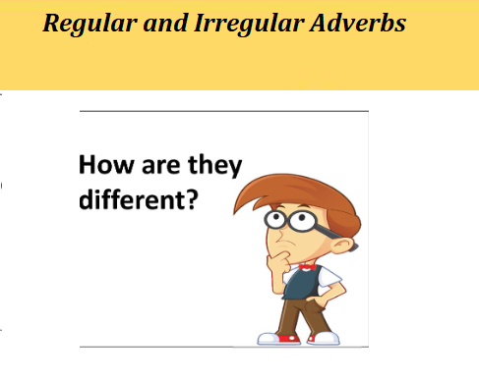

*Regular adverbs are formed by adding the* ***suffix "-ly",*** *sometimes by itself or with some slight variation at the end of the adjective. Irregular adverbs are not formed from these standard English spelling conventions. Because they don't follow the "rules," there's no trick to using them: you just have to memorize them.*

Los adverbios regulares se forman agregando el sufijo "-*ly*", a veces solo o con alguna ligera variación al final del adjetivo. Los adverbios irregulares no se forman a partir de estas convenciones ortográficas estándar del inglés. Debido a que no siguen las “reglas”, no hay truco para usarlos, simplemente hay que memorizarlos.

*Let's see the cases and norms of regular and irregular adverbs, and how to form them:*

Veamos los casos y normas de los adverbios regulares e irregulares, y cómo formarlos:

*Cases and norms of regular adverbs, and how to form them.*



*Irregular adverbs can be tricky. Sometimes they take different spellings on their endings or irregular forms that look like adjectives. Let's see some exceptions.*

Los adverbios irregulares pueden ser complicados. A veces toman diferentes grafías en sus terminaciones o formas irregulares que parecen adjetivos. Veamos algunas excepciones.



*Now let's see what you have learned so far about adverbs of manner and the comparison with adverbs. Complete the following dialogue.*

Ahora veamos lo aprendido sobre los adverbios de modo y la comparación con adverbios. Complete el siguiente diálogo.



1. ***Exclamation phrases* (Frases de exclamación)**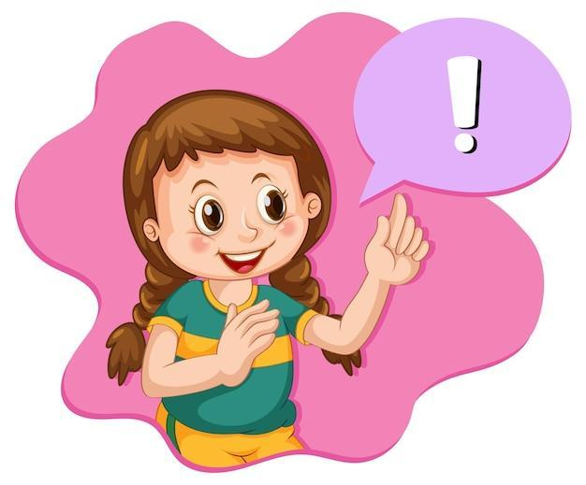

*Exclamations are used to express surprise, shock, or strong emotion about something. When writing, an exclamation point* ***(!)*** *is usually placed at the end of the exclamatory phrase.* *Unlike Spanish, English doesn't have an opening exclamation mark at the beginning of the phrase.*

*Example:*

*I can't believe it!*

*Oh, no! Look at this place!*

Las exclamaciones son usadas para expresar sorpresa, conmoción o una emoción fuerte sobre algo. Al escribir, suele ponerse un signo de exclamación (!) al final de la frase exclamativa.  A diferencia del español, el inglés no tiene un signo de exclamación de apertura al principio de la frase.

Ejemplo:

¡No puedo creerlo!

¡Oh, no! ¡Mira este lugar!

*Next, you are invited to listen to the following thematic dialogue with exclamation phrases that are used in some English conversations.*

A continuación, se le invita a escuchar el siguiente diálogo temático con frases de exclamación que son utilizadas en algunas conversaciones de inglés.



**How to use**

*Let's look at some of the most commonly used exclamatory phrases to express strong emotions in the English language:*

Veamos algunas de las frases exclamativas más comúnmente usadas para expresar emociones fuertes en el idioma inglés:



*Now let's see what you have learned so far about the exclamation phrases. Complete the following dialogue.*

Ahora veamos lo que ha aprendido hasta el momento sobre las frases de exclamación. Complete el siguiente diálogo.



1. **SÍNTESIS**

*Up to this point we have been able to understand everything that has to do with the present perfect tense, how it is structured, the time expressions it uses, its relationship with the simple past, and how with these, anecdotes can be narrated (together with the exclamatory phrases and adverbs of manner). For this reason, you are invited to notice the following conceptual scheme that summarizes the subject matter:*

Hasta este punto, hemos podido comprender todo lo que tiene que ver con el tiempo presente perfecto, cómo se estructura, las expresiones temporales que utiliza, su relación con el pasado simple, y cómo con estos se pueden narrar anécdotas (en conjunto con las frases exclamativas y los adverbios de modo). Por ello, se invita a que aprecie el siguiente esquema conceptual que resume la temática tratada:

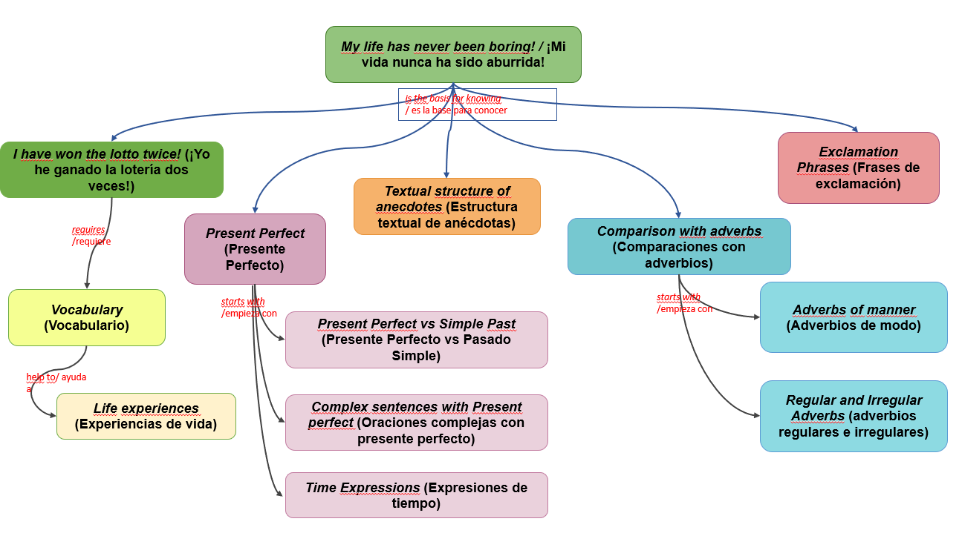

1. **ACTIVIDADES DIDÁCTICAS**

| DESCRIPCIÓN DE ACTIVIDAD DIDÁCTICA | |
| --- | --- |
| Nombre de la Actividad | *Let's show what we learned. /* Demostremos lo que aprendimos. |
| Objetivo de la actividad | Reforzar conocimientos acerca del presente perfecto, estructura textual de anécdotas y expresiones de tiempo, uso de adverbios y expresiones de exclamación. |
| Tipo de actividad sugerida |  |
| Archivo de la actividad  (Anexo donde se describe la actividad propuesta) | Formatos_DI/DI_CF02_Completar espacios _ formato_5_actividad_didactica_Final_completar_espacios |

1. **MATERIAL COMPLEMENTARIO**

| Tema | Referencia APA del Material | Tipo de material  (Video, capítulo de libro, artículo, otro) | Enlace del Recurso o  Archivo del documento o material |
| --- | --- | --- | --- |
| *Present Perfect vs Simple Past* (Presente Perfecto vs Pasado Simple) | BBC Learning English. (2018). *Present Perfect and Past Simple: The Grammar Gameshow Episode 29* [Video]*.* YouTube. <https://www.youtube.com/watch?v=XgLdOI6UsJY> | Video | <https://www.youtube.com/watch?v=XgLdOI6UsJY> |
| *Present Perfect vs Simple Past* (Presente Perfecto vs Pasado Simple) | BBC Learning English. (2020). *Present perfect and past simple - 6 Minute Grammar* [Video]*.* YouTube. <https://www.youtube.com/watch?v=jwmKjgwlMk8> | Video | <https://www.youtube.com/watch?v=jwmKjgwlMk8> |
| *Time Expressions* (Expresiones de tiempo) | Woodward English. (2022). *Present perfect tense with ADVERBS in English - Just, Ever, Never, Still, Yet, Already* [Video]*.* YouTube. <https://www.youtube.com/watch?v=Eoxx2ptKO6c&t=321s> | Video | <https://www.youtube.com/watch?v=Eoxx2ptKO6c&t=321s> |
| *Adverbs of manner* (Adverbios de modo) | British Council Malaysia. (2019). *Helen and Ted - Adverbs of manner* [Video]*.* YouTube. <https://www.youtube.com/watch?v=JLKF6nieRBM> | Video | <https://www.youtube.com/watch?v=JLKF6nieRBM> |
| *Exclamation Phrases* (Frases de exclamación) | BBC. (s. f.). *Using exclamation marks.* Bitesize. <https://www.bbc.co.uk/bitesize/topics/z8x6cj6/articles/zmtpscw> | Artículo | <https://www.bbc.co.uk/bitesize/topics/z8x6cj6/articles/zmtpscw> |
| *Exclamation Phrases* (Frases de exclamación) | Sun & Moon. (2016). *BBC Bitesize - English - Exclamation* [Video]*.* Vimeo. <https://vimeo.com/161802017> | Video | <https://vimeo.com/161802017> |

1. **GLOSARIO**

| TÉRMINO | SIGNIFICADO |
| --- | --- |
| *Adverbs of manner* / Adverbios de modo: | adverbios que describen cómo alguien hace algo o cómo sucede algo. |
| *Anecdote /* Anécdota: | una historia corta, a menudo entretenida, divertida, extraña o curiosa, sobre un evento, que generalmente involucra a la persona que lo cuenta. |
| *Exclamation phrases* / Frases de exclamación: | frase o cláusula asociada a las exclamaciones usadas para expresar sorpresa, conmoción o una emoción fuerte sobre algo. |
| *Present perfect /* Presente perfecto: | tiempo verbal que conecta al pasado con el presente, hace referencia a acciones que empezaron en un momento o tiempo previo al ahora y que todavía se están llevando a cabo, o que si ya terminaron en el pasado aún tienen relevancia en el presente. |
| *Simple past* / Pasado simple: | tiempo verbal que hace referencia a acciones que se llevaron a cabo (empezaron y terminaron) en un momento o tiempo previo al ahora. |

1. **REFERENCIAS BIBLIOGRÁFICAS**

BBC. (s. f.). *Unit 11: The bucket list: The present perfect with ‘ever’ and ‘never’.* Learning English. <https://www.bbc.co.uk/learningenglish/english/course/lower-intermediate/unit-11/session-2>

British Council. (s. f.). *Adverbials of manner.* British Council LearnEnglish. <https://learnenglish.britishcouncil.org/es/grammar/english-grammar-reference/adverbials-of-manner>

British Council. (s. f.). *Comparative and superlative adverbs.* British Council LearnEnglish. <https://learnenglish.britishcouncil.org/grammar/english-grammar-reference/comparative-and-superlative-adverbs>

Cambridge University Press. (s. f.). *Exclamations.* Cambridge Dictionary.<https://dictionary.cambridge.org/es-LA/grammar/british-grammar/exclamations>

Coordinación de Universidad Abierta y Educación a Distancia. (s. f.). *Comparative forms with adjectives and adverbs.* Ambiente Virtual de Idiomas . <https://avi.cuaed.unam.mx/repositorio/moodle/pluginfile.php/3220/mod_resource/content/20/contenido/index.html>

Ellis, M. (2022). *What Is an Anecdote, and How Do You Write One?.* Grammarly Blog. <https://www.grammarly.com/blog/anecdote/>

Woodward English. (s. f.). *Adverbs with the Present Perfect Tense.* <https://www.woodwardenglish.com/lesson/adverbs-with-present-perfect-tense/>

1. **CONTROL DEL DOCUMENTO**

|  | Nombre | Cargo | Dependencia | Fecha |
| --- | --- | --- | --- | --- |
| **Autor(es)** | Michelle Manuela Pérez Hernández | Experta Temática | Regional Distrito Capital - Centro para la Industria de la Comunicación Gráfica. | Septiembre de 2022 |
| Gloria Lida Alzate Suárez | Diseñadora Instruccional | Regional Distrito Capital - Centro de Gestión Industrial. | Septiembre de 2022 |
| Ana Catalina Córdoba Sus | Asesora Metodológica | Regional Distrito Capital – Centro de Diseño y Metrología. | Septiembre de 2022 |
| Rafael Neftalí Lizcano Reyes | Responsable Equipo de Desarrollo Curricular | Regional Santander - Centro Industrial del Diseño y la Manufactura. | Septiembre de 2022 |
| Darío González | Corrector de Estilo | Regional Distrito Capital – Centro de Diseño y Metrología. | Septiembre de 2022 |

1. **CONTROL DE CAMBIOS**

**(Diligenciar únicamente si realiza ajustes a la Unidad Temática)**

|  | Nombre | Cargo | Dependencia | Fecha | Razón del cambio |
| --- | --- | --- | --- | --- | --- |
| Autor(es) |  |  |  |  |  |

**Nota:**Para la propuesta instruccional se deben tener en cuenta las métricas desarrolladas en el equipo:

<https://drive.google.com/drive/u/1/folders/1UiJvaklSCICR4BaQ7ga_q04JFa53h_u_>